

磁管委发〔2019〕1号

**重庆磁器口古镇管理委员会关于**

**印发重庆市沙坪坝区磁器口古镇景区经营行为事前调查规划管控标准的通知**

磁器口古镇景区经营场所产权人、经营主体：

根据《重庆市历史文化名城名镇名村保护条例》的规定，结合磁器口作为 “中国历史文化街区”开展保护和景区提档升级的工作实际，通过广泛调研、论证，我委制定了《重庆市沙坪坝区磁器口古镇景区经营行为事前调查规划管控标准》，现予印发。

重庆磁器口古镇管理委员会

2019年1月16日

重庆市沙坪坝区磁器口古镇

景区经营行为事前调查规划管控标准

为加强对作为“中国历史文化街区”的磁器口古镇景区的保护与利用，继承优秀历史文化遗产，促进城乡建设和社会文化协调发展，依据《重庆市历史文化名城名镇名村保护条例》的规定，结合磁器口古镇实际，制定本标准：

一、管控范围

黄桷坪一巷、磁正街、聚森茂巷、磁横街、磁南街、明清街、沙磁巷、磁后街、幸福街、蔡家湾、金碧街、磁童路、磁器口地铁站周边、特钢厂。

二、经营场所

（一）经营选址：符合保护规划要求，选址地点不在经营业种受限制的街巷。

（二）建筑结构：符合保护规划要求，拟经营的内容不与经营场所的建筑结构发生冲突。

三、装修风貌

对磁器口古镇景区除沙磁巷、磁后街等新建区域之外的经营场所的装修风貌按以下标准管控。

（一）外面：外立面一律保持原有风貌。

（二）门窗：临街建筑门窗采用传统样式和材料，门窗颜色采用板栗色，禁用大面积玻璃。

（三）室内：禁止改变室内承重结构。室内装修禁用鲜艳色彩，与街巷保持风貌协调。除厨房、卫生间外禁用瓷砖。

四、店招店牌

（一）位置规格：实行一店一招。店招在一楼门楣正上方，禁用悬臂式。店招底边不低于一楼门楣上沿，顶边不高于二楼窗沿。店招长度不超过门楣宽度的2/3；黄桷坪一巷、磁横街的店招高度不超过0.5米，其他街巷的店招不超过0.8米。文字在底板居中位置，所占面积不超过底板的3/4。

（二）材质色彩：禁用灯箱。店招底板颜色采用黑色或棕色，用亚光、轻便木质材质，禁用鲜艳色彩。字体鼓励采用书法字体（其中磁横街鼓励采用书法字体和艺术字体），颜色采用浅黄、浅红、浅绿等暖色调（字体及色标见范例），制作采用阴刻工艺。

（三）文字内容：符合国家语言文字规范，以简化汉字为基本用字，不得单独使用汉语拼音、外文，不得体现电话号码。鼓励采用商标加店名组合形式。

五、经营业种

（一）黄桷坪一巷

门牌范围：黄桷坪一巷1—17号，磁南街6号附1、2、3、4、5、6、7号，磁南街8号附9、10、11、12、13、14号，磁正街125—127号。

管控业种：限制现场制作的烧烤、油炸、炒制、熬制、烘焙业种；限制小吃、饮品、餐馆、普通土特产、普通火锅底料、普通工艺品等；限制缺乏重庆历史文化特色的所有业种。鼓励重庆市文化艺术类非物质文化遗产项目；鼓励具有磁器口历史文化特色的书画、文创品、手工艺品。

监管主体：磁器口古镇管委会

（二）磁正街

门牌范围：磁正街1—195号。

管控业种：限制现场制作的烧烤、油炸、炒制、熬制、烘焙业种；限制普通小吃、普通饮品、普通餐馆、普通土特产、普通火锅底料、普通工艺品等；限制缺乏重庆历史文化特色的所有业种。鼓励重庆市非物质文化遗产项目；鼓励具有磁器口历史文化特色的陶瓷、文创品、手工艺品、茶馆、演艺、展厅、民俗客栈。

监管主体：磁器口古镇管委会

（三）聚森茂巷

门牌范围：磁正街72号附2、3、4、5、6号，磁正街74号附2、3、4、5号。

管控业种：限制现场制作的烧烤、油炸、炒制、熬制、烘焙业种；限制小吃、饮品、餐馆、普通土特产、普通火锅底料、普通工艺品等；限制缺乏重庆历史文化特色的所有业种。鼓励重庆市非物质文化遗产项目；鼓励具有磁器口历史文化特色的陶瓷、文创品、手工艺品。

监管主体：磁器口古镇管委会

（四）磁横街

门牌范围：磁横街1—83号。

管控业种：限制现场制作的烧烤、油炸、炒制、熬制、烘焙业种；限制小吃、餐馆、土特产、火锅底料、普通工艺品等。鼓励重庆市非物质文化遗产项目；鼓励具有磁器口历史文化特色的陶瓷、文创品、手工艺品、图书、音像、茶馆、咖啡吧、音乐吧、民俗客栈。

监管主体：磁器口古镇管委会

（五）磁南街

门牌范围：磁南街6号附8、9、10、11、12号，磁南街8号附1、2、3、4、5、6、7、8号。

管控业种：限制土特产、普通火锅底料、工艺品等；限制缺乏重庆历史文化特色的所有业种。鼓励重庆市非物质文化遗产项目；鼓励具有磁器口历史文化特色的民俗客栈和同时符合食品卫生安全监管要求的小吃、餐馆。

监管主体：磁器口古镇管委会

（六）明清街

门牌范围：幸福湾27、28、18号，磁南街2、4号，黄桷坪17、18号。

管控业种：限制现场制作的烧烤、油炸、炒制、熬制、烘焙业种；限制普通小吃、普通餐馆、普通土特产、普通火锅底料、普通工艺品等；限制缺乏重庆历史文化特色的所有业种。鼓励重庆市非物质文化遗产项目；鼓励具有磁器口历史文化特色的陶瓷、文创品、手工艺品、书画、收藏品、展厅、民俗客栈。

监管主体：磁器口古镇管委会

（七）沙磁巷

管控业种：限制普通小吃、普通餐馆、普通土特产、普通火锅底料、普通工艺品等。鼓励重庆市非物质文化遗产项目；鼓励具有磁器口历史文化特色的陶瓷、文创品、手工艺品、艺术品、演艺、书店、主题酒店、主题餐厅；鼓励创意策划、文化旅游会展、文化旅游培训、文化休闲娱乐。

监管主体：磁器口古镇管委会

（八）磁后街

管控业种：限制现场制作的烧烤、油炸、炒制、熬制业种；限制普通小吃、普通餐馆、普通土特产、普通火锅底料、普通工艺品等。鼓励重庆市非物质文化遗产项目；鼓励具有磁器口历史文化特色的陶瓷、文创品、手工艺品、博物馆、展厅、茶艺、咖啡吧、演艺、艺术品、主题客栈、主题餐厅。

监管主体：磁器口古镇管委会

（九）幸福街

门牌范围：磁正街196—260号，幸福街7号。

管控业种：限制现场制作的烧烤、油炸、炒制、熬制、烘焙业种；限制普通小吃、普通饮品、普通餐馆、普通土特产、普通火锅底料、普通工艺品等；限制缺乏重庆历史文化特色的所有业种。鼓励重庆市非物质文化遗产项目；鼓励具有磁器口历史文化特色的陶瓷、文创品、手工艺品、茶馆、演艺、展厅、民俗客栈。

监管主体：磁器口街道

（十）蔡家湾

门牌范围：磁横街84—109号，蔡家湾部分无门牌号摊位。

管控业种：限制现场制作的烧烤、油炸、炒制、熬制、烘焙业种；限制小吃、餐馆、土特产、火锅底料、普通工艺品等。鼓励重庆市非物质文化遗产项目；鼓励具有磁器口历史文化特色的陶瓷、文创品、手工艺品、图书、音像、茶馆、咖啡吧、音乐吧、民俗客栈。

监管主体：磁器口街道

（十一）金碧街

门牌范围：金碧正街1—123号。

管控业种：限制现场制作的烧烤、油炸、炒制、熬制、烘焙业种；限制小吃、餐馆、土特产、火锅底料、普通工艺品等。鼓励重庆市非物质文化遗产项目；鼓励具有磁器口历史文化特色的陶瓷、文创品、手工艺品、图书、音像、茶馆、咖啡吧、音乐吧、民俗客栈。

监管主体：磁器口街道

（十二）磁童路

门牌范围：磁南街1—27号（不含磁南街6号、8号）。

管控业种：限制土特产、普通火锅底料、工艺品等；限制缺乏重庆历史文化特色的所有业种。鼓励重庆市非物质文化遗产项目；鼓励具有磁器口历史文化特色的民俗客栈和同时符合食品卫生安全监管要求的小吃、餐馆。

监管主体：磁器口古镇管委会

（十三）磁器口地铁站周边

限制土特产、普通火锅底料、工艺品等；限制缺乏重庆历史文化特色的所有业种。鼓励重庆市非物质文化遗产项目；鼓励具有磁器口历史文化特色的民俗客栈和同时符合食品卫生安全监管要求的小吃、餐馆。

监管主体：童家桥街道

（十四）特钢厂

限制现场制作的烧烤、油炸、炒制、熬制业种；限制普通小吃、普通餐馆、普通土特产、普通火锅底料、普通工艺品等。鼓励重庆市非物质文化遗产项目；鼓励具有磁器口历史文化特色的陶瓷、文创品、手工艺品、博物馆、展厅、茶艺、咖啡吧、演艺、艺术品、主题客栈、主题餐厅。

监管主体：磁器口古镇管委会

六、名词定义

（一）经营业种中的“限制”

是指本着“尊重历史存量、优化未来增量”的原则，对限制类经营业种实行“只减不增、只出不进”。即对历史留存的限制类经营业种，要求现有的经营主体规范化地整改其现有的装修风貌、店招店牌、经营行为等。一旦该经营场所拟变更经营主体或经营业种，则该经营场所内新的经营业种不能属于限制类。

（二）经营业种中的“普通”

是指缺乏磁器口历史文化特色的，或虽属重庆的小吃、饮品、餐馆、土特产、火锅底料、工艺品但缺乏创造性转化、创新性发展并在磁器口古镇景区之外普遍存在的经营业种。例如，在磁器口古镇景区之外普遍存在的小吃、饮品、餐馆、土特产、火锅底料、工艺品等。

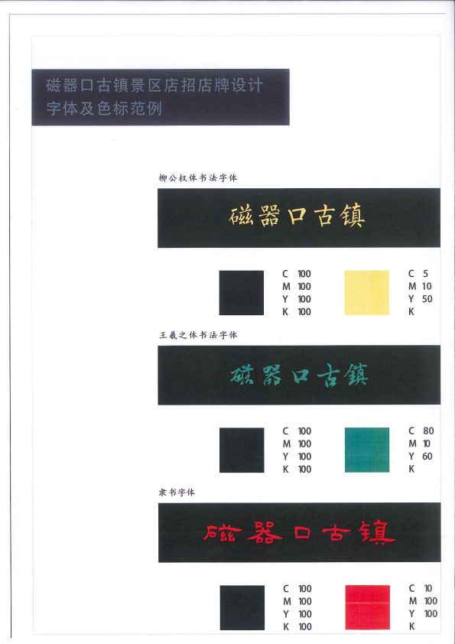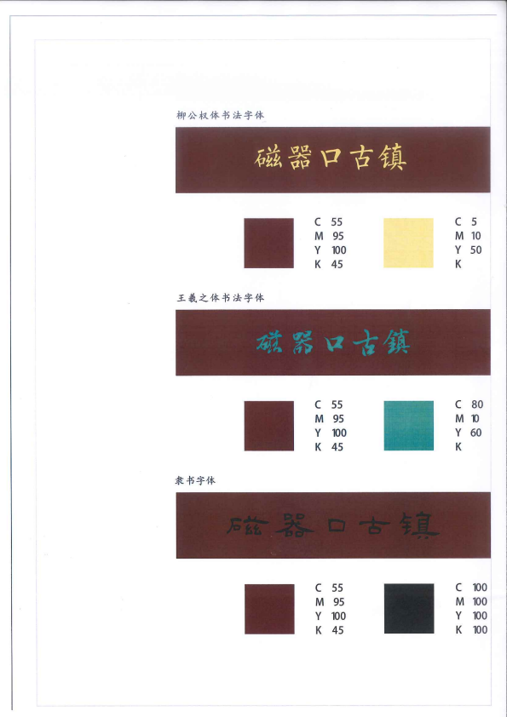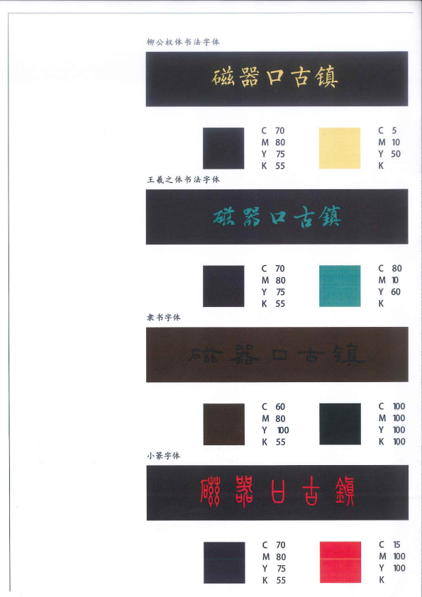

重庆磁器口古镇管理委员会 2019年1月16日印发